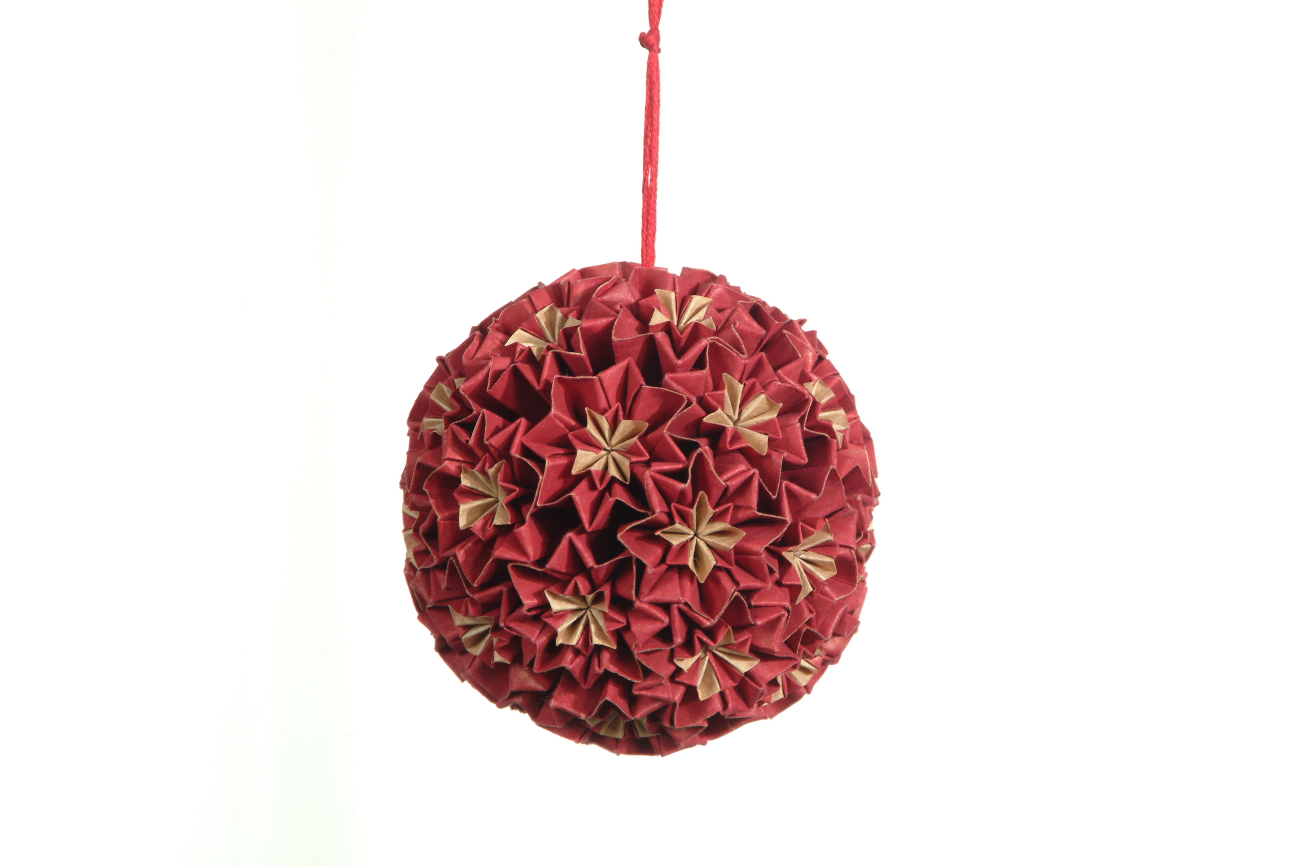
il kusudama

L' universo della cultura giapponese, ed in particolare quello radicato alle famiglie tradizionali, pullulava di creature appartenenti ai vari piani dell'esistente: da quello animale a quello spiritico fino ad arrivare ad una specie di olimpo con eroi e dei leggendari, invariabilmente umani o animali.
Era dunque naturale, nell'ordine delle cose, che nell'intera, affollata torma di spiriti e spiritelli sortissero delle entità non sempre benevole, e non sempre atte ad aiutare gli uomini.
Per questo, anche se oggi può far sorridere l’idea di scacciare gli spiriti maligni attraverso erbe magiche, troviamo nella tradizione dell'origami un modello che richiama le pratiche legate a questi temi: il kusudama.
Tra i vari espedienti che l'uomo, nel corso dei secoli, ha sviluppato per salvaguardarsi dalle influenze negative degli spiriti malvagi, troviamo amuleti animali, pietre, piccoli manufatti; in Giappone troviamo ,tra le altre cose, delle sfere ottenute intrecciando erbe e rametti, e poste vicino all'ingresso della casa.
Quali migliori erbe, se non quelle curative, potevano allontanare ed esorcizzare ciò che poteva remare contro l'armonia dell'uomo in primis, e quindi della famiglia intera.
Ecco che spunta il Kusudama, composto dai nomi kusuri, medicina, e kama, sfera, ad indicare una sfera di erbe curative, ma anche una sfera curativa essa stessa, con la sua grazia e la sua forma, con il suo significato: la semplice vista della palla poteva rallegrare l’animo grazie alla sua intrinseca bellezza.
Nello stesso modo in cui molti dei modelli tradizionali nascondono la loro origine come antiche radici ancorate nel profondo del mondo, anche l'origine del modello origami del kusudama è decisamente oscura.
Secondo la tradizione giapponese, un kusudama è composto da quaranta fiori tutti uguali, uniti con ago e filo in quattro anelli da dieci fiori ciascuno che a loro volta sono uniti da due cordoncini disposti a croce. L’effetto finale è una sfera la cui superficie richiama la composizione di fiori e di rametti, che risulta molto attraente.
Il kusudama ha in sé qualcosa di geometricamente regolare e dunque di ben strutturato, solido, ma al tempo stesso la carta trasmette un senso di morbidezza e leggerezza delicatissimi.
Oggigiorno l’origami si è diffuso anche fuori dal Giappone ed è svincolato da tanti aspetti tradizionali e religiosi tipici della sua patria d’elezione, che l'ha custodito e tramandato quasi invariato fino agli anni trenta del ventunesimo secolo. Così, con l'avvento del cosiddetto “origami moderno” sono stati sperimentati altri modelli di “fiori” per costruire un kusudama, variando non solo la foggia dei moduli-fiori, ma anche il numero, la sequenza di montaggio e le tecniche di legatura.
Tuttavia, che si tratti di una antico amuleto o di una semplice decorazione, ogni kusudama mantiene intatta la sua particolare bellezza e attrazione che oggi come tanto tempo fa, può trasmettere quel senso materno di protezione che la forma sferica, atavicamente, ci trasmette.

